C:\Users\PulseDesign\AppData\Local\Microsoft\Windows\Temporary Internet Files\Low\Content.IE5\3UJPD51W\MC900014671[1].WMF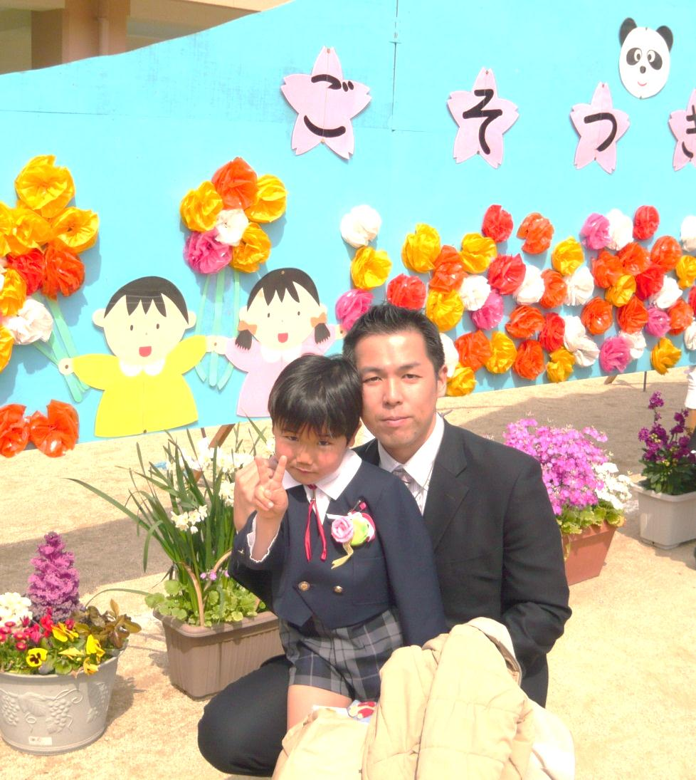

このたび、お兄ちゃんが無事に幼稚園を卒業しました。小学校が今から待ちどおしくてたまらないようすです！春休みはみんなで遊びにいくからね。　　　　　　　　　　　　　○○より

○○幼稚園 中庭にて

March 10,2011

卒園

**しま**した

卒園

**しま**した